112年度推動中堅企業發展智機化計畫
製造業低碳化人才培訓再充電CEO班(台南場)_課程規劃
- 源起說明
經濟部產業發展署依據「疫後強化經濟與社會韌性及全民共享經濟成果特別條例」，辦理人培再充電課程，提升製造業在職員工專業能力，並協助企業留住關鍵人才，強化營運韌性，以支持產業及中小企業升級轉型。
- 課程簡介
結合中華卓越經營協會，針對其會員廠商及相關供應鏈業者，或對國內中堅企業及減碳趨勢有興趣廠商之經營高層或高階主管，講授國內外淨零趨勢、產業減碳案例等，加速企業高階主管建立碳管理能力與認知，讓「零碳」成為台灣產業的新優勢，說明如下：
- 課程名稱：低碳化 CEO班-台南場
- 開課時間：112年11月21日(二)，14時至16時
- 上課地點：大臺南會展中心-努山塔里亞C廳(臺南市歸仁區歸仁十二路3號)
- 課程費用：免費（預計參加約40名）
- 報名對象：
  - 曾獲中堅企業獎項業者
  - 製造業各企業經營層或高階主管，並對政府減碳資源、國內外減碳趨勢與減碳案例有興趣者
- 報名方式：填寫報名表與個資提供同意書，並於11月17日前惠復，
報名網址：https://forms.gle/gkosWfedsShooG8G9
聯絡E-mail：c1686@csd.org.tw
- 辦理單位：
- 主辦單位：經濟部產業發展署
- 執行單位：財團法人中衛發展中心
- 協辦單位：社團法人中華卓越經營協會
- 聯絡窗口:
財團法人中衛發展中心 曾小姐
Tel：(02)2709-1640 #376； Email：c1686@csd.org.tw
- 活動議程
時間 | 時長 | 內容 | 主講人
13:30~14:00 | - | 報到
14:00~14:05 | 5mins | 開場致詞 | - 經濟部產業發展署代表  - 中衛發展中心代表
14:05~14:25 | 20mins | 全球淨零趨勢-價值鏈減碳及綠色商品 | 台灣經濟研究院  陳彥豪所長
14:25~14:45 | 20mins | 中衛體系減碳輔導手法介紹 | 中衛發展中心代表
14:45~15:00 | 15mins | 中場休息
15:00~15:20 | 20mins | 減碳案例分享 | 減碳標竿企業
15:20~15:40 | 20mins | 政府(低碳化)資源介紹 | 經濟部產業競爭力發展中心
15:40~16:00 | 20mins | 互動交流Q&A | 中衛發展中心代表
備註：主辦/執行單位保有更換場地、師資、調整課程內容之權利。
- 講師簡介
姓名 | 陳彥豪
現職 | 財團法人台灣經濟研究院所長
學歷 | 國立台灣大學工程科學及海洋工程系研究所博士
主要經歷 | - 財團法人台灣經濟研究院研究員兼任所長、調查中心主任  - 財團法人台灣經濟研究院研究員兼任副所長  - 經濟部標準檢驗局國家再生能源憑證中心籌備處  - 財團法人台灣經濟研究院 副研究員兼任副所長  - 財團法人台灣經濟研究院 副研究員  - 台灣智慧型電網產業協會 副秘書長  - 國家實驗研究院大型整合計畫室 研究員  - 行政院能源政策與科技發展指導小組能源計畫辦公室 副研究員  - 財團法人國家實驗研究院科技政策研究與資訊中心副研究員  - 行政院國家科學委員會科學技術資料中心 副研究員  - 德國海德堡大學 (國科會三明治計畫)

- 交通方式
地址：大臺南會展中心(臺南市歸仁區歸仁十二路3號)
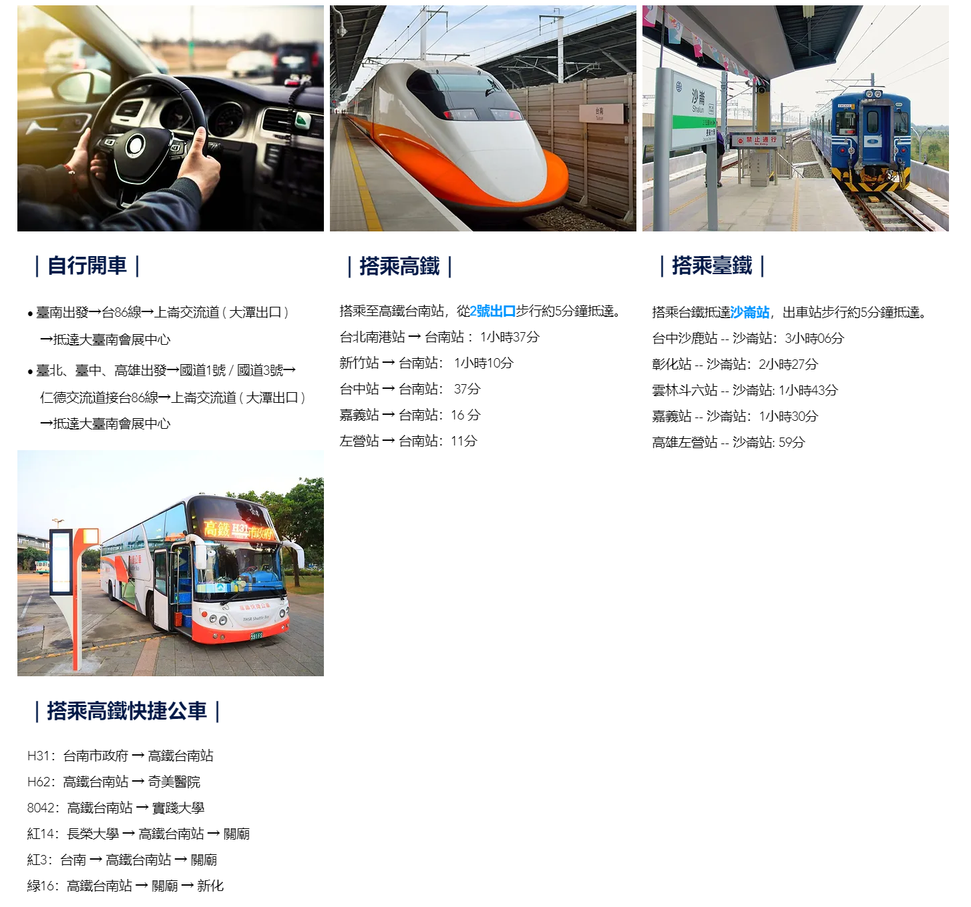
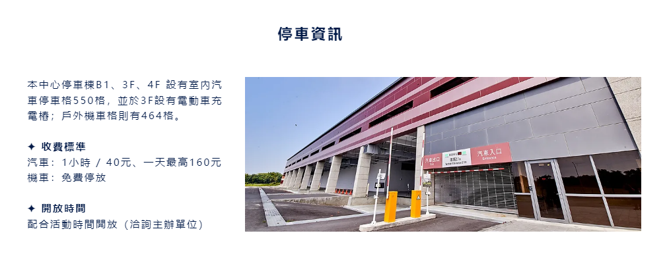
附件、報名表
112年度推動中堅企業發展智機化計畫
淨零碳排CEO班(南部場)
報名表
基  本  資  料 | 中文姓名 |  | 英文姓名
基  本  資  料 | 服務單位 |  |  |  |  | 職稱
基  本  資  料 | 單位地址 | 市 市區 路 段 號  縣 鄉鎮 街 巷 樓 |  |  |  | 飲食  習慣 | □葷□素
基  本  資  料 | 所屬單位 | □中華卓越經營協會會員  □曾獲中堅企業獎項業者  □其它_________________ |  | 聯絡電話
基  本  資  料 | 所屬單位 |  |  | E-Mail
基  本  資  料 | 所屬單位 |  |  | 身份證字號
基  本  資  料 | 主責淨零減碳工作 | □企業經營者或公司高層  □企業減碳主要負責人員  □其它：(請說明)＿＿＿＿＿＿＿＿＿＿＿＿＿＿＿＿＿＿
基  本  資  料 | 產業別 | □金屬機電業(金屬產業、機械設備、運具航太、電子設備、重型機電等)  □電子資訊業(電子產業、光電產業、資訊產業、電子晶片等)  □民生化工業(石油化學、一般化學、食品醫藥、紡織產業等)  □其它：＿＿＿＿＿＿＿＿＿＿＿＿＿＿＿＿＿＿
基  本  資  料 | 主要產品或服務  (至多三項)
課程 | 企業淨零碳排CEO班(南部場)
切結同意事項：
1.同意主辦單位依個人資料保護法及相關法令規定下，蒐集、處理、利用本事業提交申請資料之所載個人資料，以執行所有課程作業(包含製作證書)，並簽署個人資料提供同意書。
2.保證申請書所列資料及附件均屬正確，並保證不侵害他人之相關智慧財產權，且未來提供輔導所需各項資料，均與本公司事實相符，並保證填報資料正確無誤。
蒐集個人資料告知事項暨個人資料提供同意書

蒐集個人資料告知事項：
經濟部產業發展署為遵守個人資料保護法規定，在您提供個人資料予本署前，依法告知下列事項：
一、經濟部(以下簡稱本部)因工業行政等之目的而獲取您下列個人資料類別：姓名及連絡方式(包括但不限於電話號碼、傳真、E-MAIL或工作地址)等，或其他得以直接或間接識別您個人之資料。
二、本部將依個人資料保護法及相關法令之規定下，依本部隱私權保護政策，蒐集、處理及利用您的個人資料。
三、本部將於蒐集目的之存續期間合理利用您的個人資料。
四、除蒐集之目的涉及國際業務或活動外，本部僅於中華民國領域內利用您的個人資料。
五、本部將於原蒐集之特定目的、本次以外之產業之推廣、宣導及輔導、以及其他公務機關請求行政協助之目的範圍內，合理利用您的個人資料。
六、您可依個人資料保護法第3條規定，就您的個人資料向本部行使之下列權利：
(一)查詢或請求閱覽。
(二)請求製給複製本。
(三)請求補充或更正。
(四)請求停止蒐集、處理及利用。
(五)請求刪除。
您因行使上述權利而導致對您的權益產生減損時，本部不負相關賠償責任。另依個人資料保護法第14 條規定，本部得酌收行政作業費用。
七、若您未提供正確之個人資料，本部將無法為您提供特定目的之相關業務。
八、本部因業務需要而委託其他機關處理您的個人資料時，將善盡監督之責。
九、您瞭解此一同意書符合個人資料保護法及相關法規之要求，且同意本部留存此同意書，供日後取出查驗。

個人資料之同意提供：
一、本人已充分知悉貴署上述告知事項。
二、本人同意貴署蒐集、處理、利用本人之個人資料，以及其他公務機關請求行政協助目的之提供。

簽名：＿＿＿＿＿＿＿＿＿＿＿＿＿＿＿

